Министерство образования Республики Беларусь Учреждение образования «Белорусский государственный университет информатики и радиоэлектроники»

Факультет компьютерных систем и сетей

Кафедра электронных вычислительных машин

ОТЧЕТ по лабораторной работе №6 по дисциплине ЦОСиИ

Выполнили: Проверил:

студент гр. 650502 ст. преп. каф.

Паньков В.А. Сасин. Е. А.

Протасеня В.П.

Минск 2019

1. **Описание задачи и датасета**

По условию задания требуется написать алгоритм, который бы выставлял диагноз по фотографии сетчатки глаза. Размеченные данные были взяты из открытого источника The STare Project.

Датасет представляет собой набор из 400 изображений, в соответствие которым поставлены от 1 до 3 диагнозов. Всего размечено 14 диагнозов, в то время как классов -- 15. Последний использовался для обобщения неточных или вовсе не установленных диагнозов.

После того, как были отброшены все “неинформативные” изображения, в датасете осталось около 300 фото сетчаток. Стоит отметить, что датасет не может похвастаться равномерным распределением по классам (так классы 1 и 2, 4 встречаются значительно реже остальных). В то же время они так и не обладают одинаковой ориентацией объектов, расположенных на них -- центральный нерв может располагаться вдоль всего горизонта изображений, а сосуды имеют хаотичную структуру, из-за чего возникает эффект поворота изображения относительно некоторых других.

1. **Варианты решения задачи**

Для того, чтобы решить эту задачу требуется решить задачу о классификации объектов: при наличии у глаза некоторого диагноза, можно смело утверждать, что для этого диагноза имеются некоторые характерные участки (объекты). Если выделить их, то тогда можно выставлять диагноз при наличии на фото объектов, похожих на изученные ранее.

Можно использовать несколько подходов:

1. Выделить “признаки” изображений с помощью алгоритма масштабно-инвариантной трансформации признаков и дальнейшей классификации на основе мешка “визуальных слов” с помощью метода опорных векторов (или др.)
2. Использовать глубокое обучение

2.1) Сразу был выбран первый подход. Удалось выделить некоторые конкретные признаки (в частности для первого класса) в рамках соответствующих изображений (для тестирования были выбраны im0343, im0344, im0345, см Рис im0343-5), однако признаки, которые должны были описывать одни и те же классы не совпали друг с другом (cм Рис im0343-im0345), а учитывая что изображения распределены по классам неравномерно, было принято решение отказаться от этого решения, т.к. обучить алгоритм хорошо классифицировать изображения на основе имеющегося датасета не вышло бы.

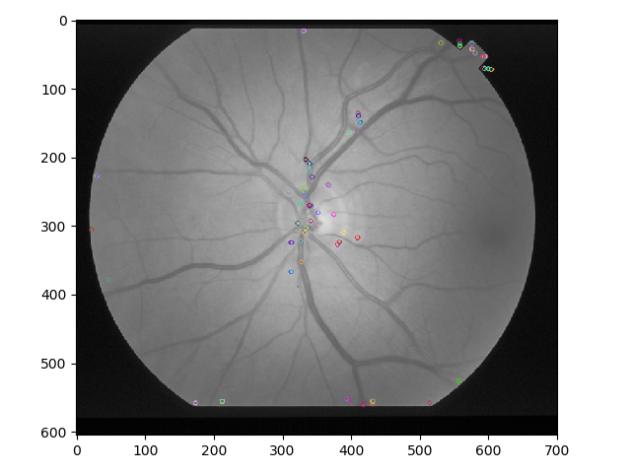

*Рис. im0343*

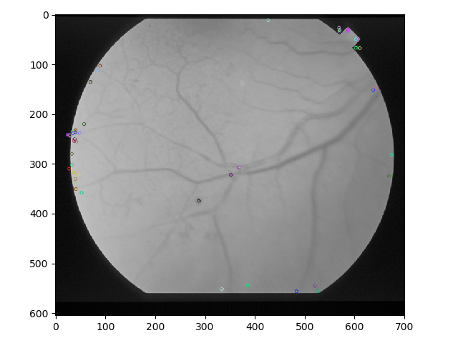

*Рис. im0344*

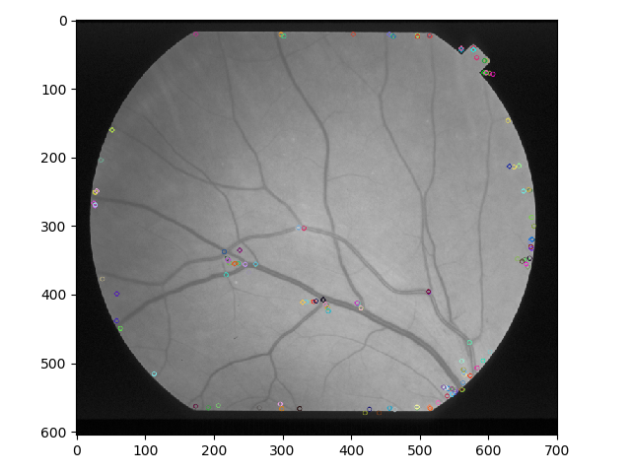

*Рис. im0345*

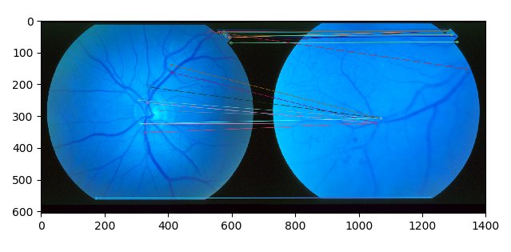

*Рис. im0343 - im0344*

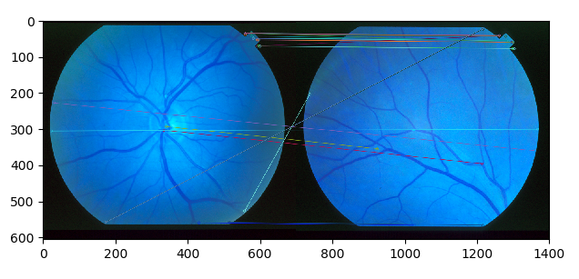

*Рис. im0343 - im0345*

2.2) Второй подход заключается в обучении сверточной нейронной сети. В качестве базовой архитектуры была выбрана сеть ResNet34, уже обученная на датасете ImageNet. Преимущество использования предобученных нейронных сетей заключается в том, что не требуется проводить случайную инициализацию весов связей нейронов, что ускоряет последующее обучение, а в связи с тем, что сеть обучалась на реальных данных, делает ее более точной. Сеть ResNet была выбрана в связи с тем, что она является одной из самых эффективных сетей для распознавания образов. В связи с тем, что датасет содержит не так много изображений было решено использовать сеть с меньшим числом слоев, равным 34, в то время как при работе с большими объемами данных используют сети resnet101 и resnet152.

Глубокие нейронные сети справляются с классификацией лучше, чем обычные сети, т.к. они способны “запомнить” функцию идентификации распознаваемого объекта, при этом не теряя способности к обучению (тяжелее переобучить и недоучить).

**3. Результаты**

После нескольких циклов обучения с адаптивным изменением параметра скорости обучения нейронная сеть смогла выделять правильные диагнозы 22 из 32 тестовых изображениях, но в связи с неравномерностью распределения данных в сете, некоторые, свойственные для многих изображений из разных классов, признаки были определены как особые признаки некоторых диагнозов.

Было решено воспользоваться методом кросс валидации, для того, чтобы убедиться, что проблема классификации не вызвана плохим распределением данных на тренировочную, валидационную и тестовую выборки. Из 10 полученных моделей была выбрана та, что давала луччшие результаты (result_cross5), однако и она в итоге выделяла не только правильные диагнозы, но и те, которых в реальности на изображении нет.

Для улучшения результатов стоит попробовать использовать оценку F1, а не F2, другие методы эволюции значения скорости обучения. Проверить, как будет меняться результат, если так же обучать веса матрица апсэмплинга при масштабировании входа Х в быстрых переходах сети ResNet.

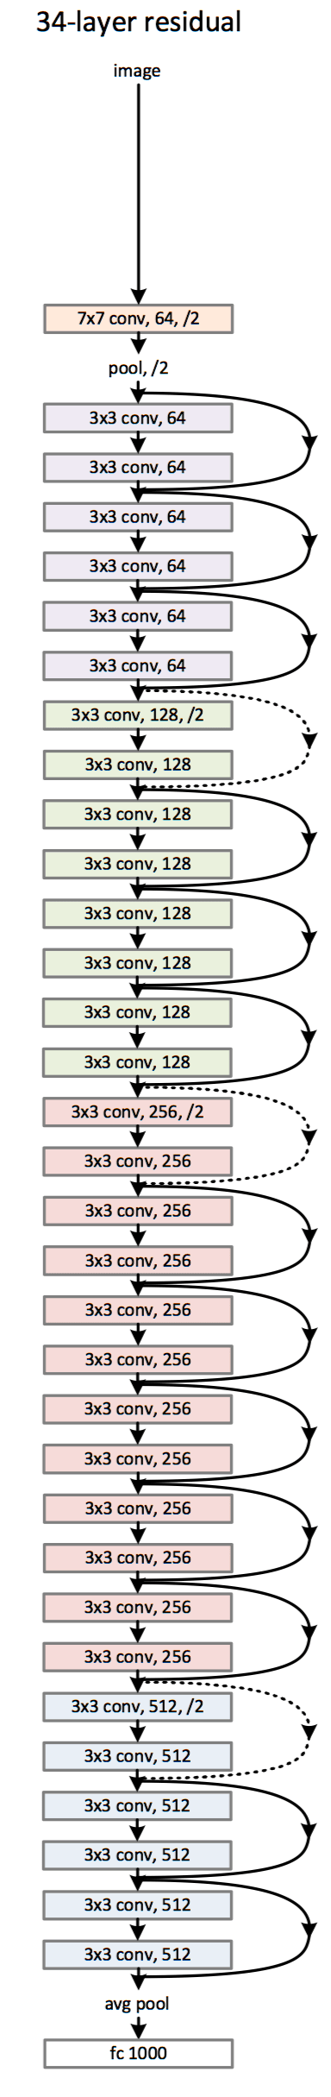

Таблицы результатов

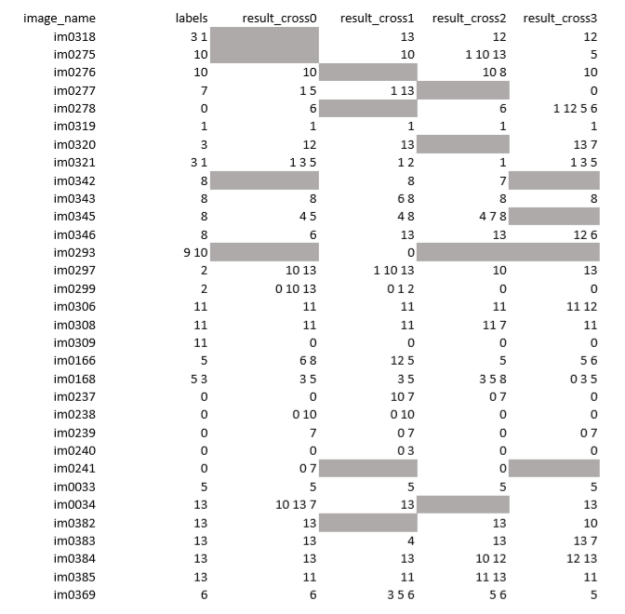

*Таблица 1*

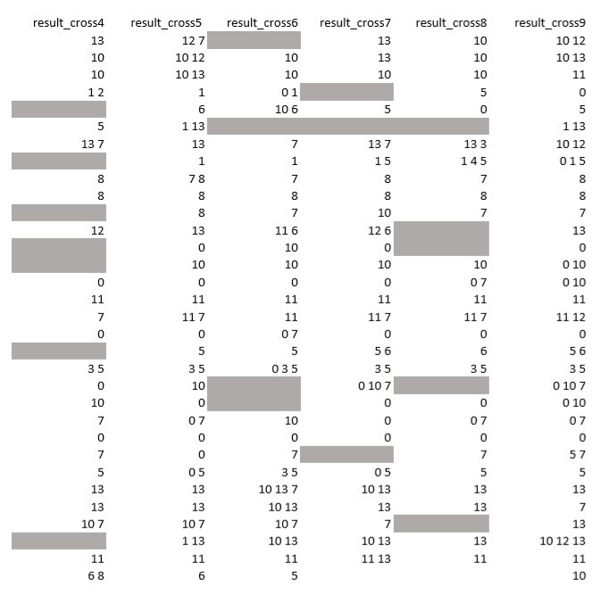

*Таблица 2*